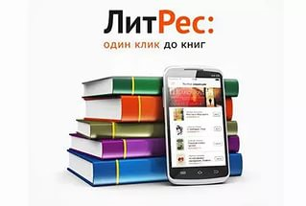

Проект «ЛитРес: Школа» (https://www.litres.ru/enter-school/) разработан на базе «ЛитРес: Библиотеки» и позволяет школьным библиотекам выдавать учащимся электронные книги по системе «книговыдач».
Каталог электронных книг содержит программные произведения с 1 по 11 классы, произведения патриотической направленности, а также литературу для внеклассного чтения.
Для бесплатного чтения полного школьного каталога обучающимся общеобразовательных учреждений Городищенского муниципального района Волгоградской области необходимо получить индивидуальный логин/пароль в школьном информационно-библиотечном центре МБОУ «Городищенская средняя школа с углубленным изучением отдельных предметов №3», участвующем в федеральной целевой программе развития образования на 2016 – 2020 годы, и авторизоваться на сайте или в мобильных приложениях проекта.

